WPF窗口只能包含一个元素(Window元素属于内容控件，内容控件只允许有一个子元素)

，所以我们得在窗口中放置一个容器，才能使我们的窗口放置更多的内容。

一、在WPF中，布局由容器决定，使用容器布局需要注意以下几点：

1.如果不要显示设置元素的尺寸：可以通过设置最大和最小尺寸来限定范围。

2.如果不要使用屏幕坐标来指定元素位置：根据元素在那种容器中，来合理安排元素的位置。如需要元素之间留白，可以使用Margin设置边距。

3.可以嵌套布局容器：新建WPF程序会默认提供一个Grid容器，但是我们仍可在Grid中

添加容器来安排我们的布局。

二、WPF布局包括两个阶段：

1.测量阶段：容器遍历所有的子元素，询问子元素的期望的尺寸；

2.排列阶段：在合适的位置放置子元素。

三、所有WPF容器都继承自"面板(Panel)"抽象类，面板类提供了三个通用属性：

1.BackGround：用于为面板背景色着色的画刷

2.Children：面板中存储的条目集合

3.IsItemHost：面板中的ItemsControl控件是否关联

四、Panel类的层次结构：

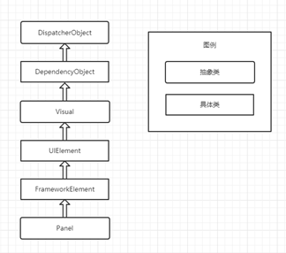

WPF提供的核心布局面板：

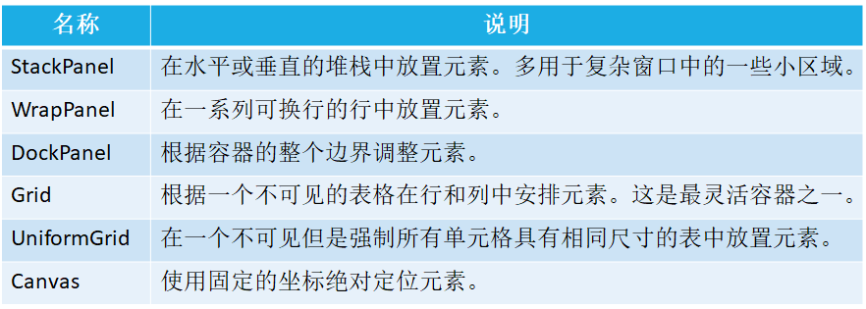

**WPF布局原理：**

|  |
| --- |
| **1.不应显示设定元素的尺寸。元素应当可以改变尺寸适合他们的内容，如添加更多文字内容时，按钮会适当扩展。设置最大，最小尺寸，控制尺寸范围。**  **2.不应使用确定坐标确定元素的位置。元素应当由容器根据他们的尺寸，按一定的顺序进行排列。Margin属性可添加空白空间。**  **3.布局容器的子元素“共享”可用空间。布局容器根据每个元素的内容尽可能的为元素设置合理尺寸。**  **4.可嵌套的布局容器。如Grid面板，可以嵌套多种元素，如文本框，按钮。** |